Подпрограммы. Метки.
Программы, подпрограммы, процедуры и функции

Программа
Программа (routine) — это, как всегда, именованный блок кода, предназначенный для выполнения некоторого набора операций. Имя программы не должно содержать знаков подчеркивания ("_"), тире ("-") и точки с запятой (";"). Используются три расширения имени .mac, .inc и .int. Исходный текст программы, написанной на языке Cache Basic имеет расширение .bas. Файл исходного кода с расширением .mac обрабатывается макропрепроцессором, который транслирует макросы и встроенные SQL и HTML, получая файл с расширением .int. А этот файл транслируется в исполняемый объектный код с расширением obj. Тексты HTML используются в серверных страницах, которые в рамках занятий не рассматриваются. Создавать программу можно в любом текстовом редакторе, но лучше воспользоваться Студией, с которой мы уже познакомились.
Кроме определённых в разделе 3.2.2 простейших командных строк, состоящих из команд записанных через пробел, в программах используются другие типы командных строк:
- Строка с меткой. Имя метки удовлетворяет соглашению об именах, но может начинаться с цифры. Записывается всегда, начиная с первой позиции строки. Вслед за меткой через пробел может следовать простейшая командная строка.
- Строка с комментарием, начинающимся с символа ";" или с "//". Все символы после точки с запятой игнорируются и при компиляции удаляются.
- Строка с комментарием, начинающимся с символа ";;". Такие комментарии при генерации объектного кода не удаляются и могут быть использованы, например, для хранения констант в тексте программы.
- Многострочный комментарий вида /*текст комментария*/. Все символы игнорируются.
По поводу меток необходимо сделать несколько разъяснений. Во-первых, метки могут быть общедоступными (public) и внутренними (private). По умолчанию устанавливается значение public. Такая метка может быть вызвана из любой программы, а метка private — только из текущей программы.
Во-вторых, метки можно снабдить списком формальных параметров, заключённым в круглые скобки. Подпрограмма, которая будет вызвана с такой метки, воспримет переданные параметры.
В зависимости от того, возвращает ли программа значение, вызывать её из другой программы или терминала можно двумя способами, командой D[O] или помещением в правую часть присваивания (рисунок 3.18)
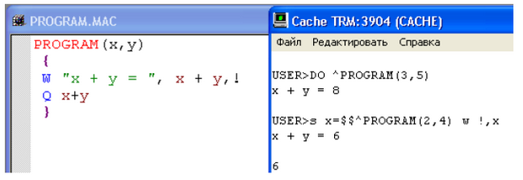
Рис. 3.18. Два способа вызова программы-функции
Программа может содержать одну или несколько меток. Одна из них может помещаться в самом начале программы перед первой командой. Уже упоминалось, что имя метки пишется в Студии с первой позиции, в отличие от команд, перед которыми помещается минимум один пробел. Простейшая программа приведена на рисунке 3.18.
Тексты двух программ с метками и с вызовом программы приведены на рисунке 3.19. В программе MyProc1 в первой строке указано, что метка снабжена параметрами MyProc1(x,y), а переменная z заключена в квадратные скобки, указывающие, что она глобальная. В терминале видно, что программа MyProc1 просто создала локал z, а переменные x и y не доступны вне MyProc1.
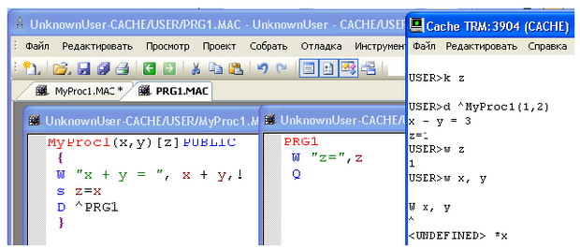
Рис. 3.19. Программы и метка public
Существует некоторая "нелогичность" в записи вызова по метке с параметрами. Следует писать фактические параметры после имени программы:
По умолчанию сама программа определяется как public. Вариант private смысла не имеет. Программа может содержать в себе подпрограммы, процедуры и функции.

Процедура
Процедура это именованный блок кода программы, имеющий формат:
Доступ определяет, можно ли вызывать процедуру из других программ. Это либо слово private, либо необязательное ключевое слово public (общедоступная).
Процедура начинается с метки-имени процедуры, за которым могут следовать список формальных параметров и список общедоступных переменных. Все метки внутри процедуры имеют тип private и могут использоваться только внутри процедуры. Указание слова public вызовет ошибку. Команда GOTO внутри процедуры может ссылаться только на внутренние её метки. Перед закрывающей фигурной скобкой выполняется неявная команда QUIT. Косвенность и команда XECUTE выполняются как внешняя по отношению к процедуре программа. Все переменные процедуры, за исключением описанных в списке общедоступных переменных, внутренние. Пример процедуры уже рассмотрен нами (рисунке 3.19).

Функция
Функции бывают внутренние и внешние. Внутренняя функция — это размещённая внутри программы процедура, возвращающая значение. Для этого в команде завершения после QUIT записывают выражение, значение которого возвращается, например, Q x+y, как в программе на рисунке 3.18.
Итак, функция отличается от подпрограммы только способом завершения. Для этого в теле функции помещается команда
Для вызова внутренней функции достаточно указать её имя. При вызове внешней функции перед именем помещается два знака доллара.
Пример: процедуру, описанную следующим образом в программе:
^demofunc
sum(a,b)
{
W "Вычисляем сумму "_а_"и"_b,!
Q a+b
}
можно вызвать и как процедуру
USER>DO sum^demofunc(1,2)
Вычисляем сумму 1 и 2
и как функцию — с возвратом значения
USER>WRITE $$sum^demofunc(1,2)
Вычисляем сумму 1 и 2
3

Вызов по ссылке и по значению
Вызовы по ссылке и по значению понимаются в обычном смысле. При вызове по значению для формальных параметров в начале исполнения вызываемой программы выполняется неявная команда NEW, а по завершении её неявная команда KILL. Поэтому формальные параметры существуют только в вызываемой программе.
При вызове по ссылке вызываемая программа получает указатель на переменную вызывающей программы. Поэтому любое действие в вызываемой программе — присваивание и даже удаление командой KILL — влияет на эти переменные.
Имя переменной вызываемой по ссылке отмечается точкой перед именем.
Два важных замечания:
- Параметром, вызываемым по ссылке, может быть локальная индексированная переменная.
- При вызове по ссылке переменная, записанная в качестве фактического параметра, может не существовать (рисунок 3.20).
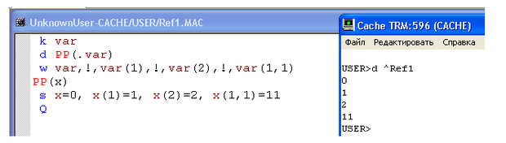
Рис. 3.20. Вызов по ссылке
Заметим, что в последнем примере при вызове по ссылке с неопределённым фактическим параметром .var после выхода из подпрограммы образовался локал с древесной структурой var, var(1), var(2), var(1,1), копирующий структуру локала x заданного в подпрограмме.

Как хранятся тексты программ
Вспомним, что в ObjectScript используется четыре типа файлов программ с расширениями имён .mac, .inc, .int и .obj. Исходный текст программы (макрокод) помещается в файл с расширением .mac.
Файлы .inc содержат программы, включаемые в основную программу .mac с помощью команды include, что определило расширение имени. Основное назначение — построение макробиблиотек.
Файл .mac компилируется в файл промежуточного кода с расширением .int, а затем в исполняемый код, помещаемый в файл .obj. Для исполнения программы используется только объектный код.
Формат команды include:
Исполняемая программа загружается в пространство адресной памяти, называемое разделом. Промежуточный код, представляемый как файл с расширением .int хранится в глобале ^ROUTINE, находящемся в том же пространстве имён, что и сама программа. Структура глобала:
^ROUTINE("имя программы",0,0) = количество строк
^ROUTINE("имя программы",0,1) = первая строка
^ROUTINE("имя программы",0,2) = вторая строка и
т.д.
Остальные типы программ тоже размещаются в глобалах: .mac в ^rMAC, .inc в ^rINC, .obj в ^rOBJ. Структура файла ^rMAC такая же, как у ^ROUTINE. При вызове программы по имени без расширения сначала ищется файл .mac, а затем .int. Хранятся старые версии файлов .mac и .inc. Предпоследние версии имеют расширения .mac.1 и .int.1. У более старых версий расширения .mac.2 и .int.2.
Если, например, командой SET изменить узлы ^ROUTINE, то объектный код не будет совпадать с исходным текстом. Однако, Cache не пытается синхронизировать версии .int, .mac, и .obj. Только после новой компиляции они будут соответствовать друг другу.
Для чтения исходных текстов будем использовать функцию $T[EXT]. Её синтаксис:
Можно использовать косвенность $TEXT(@выражeниe). Функция возвращает строку исходного текста программы, хранящуюся в указанном месте.
Разберитесь с текстами программ (рисунок 3.21), одна из которых распечатывает свой текст (SelfOutput.mac), а вторая (Text.mac) может распечатать текст любой программы.
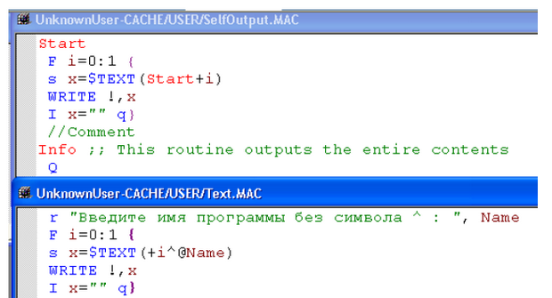
Рис. 3.21. Программы, распечатывающие программы

Программы, изменяющие себя и другие программы
В ObjectScript программа может изменять себя и другие программы. Основные команды, участвующие в этом процессе, удобно рассматривать на основе имеющейся несколько архаичной возможности создания и изменения программы непосредственно из терминала. Введём в терминале несколько командных строк, начиная их знаком табуляции:
USER><TAB> командная_строка
…
USER><TAB> командная_строка
Затем без символа табуляции наберём команду сохранения и компиляции программы
Ниже приведен пример ввода программы в терминале и её исполнения.
USER> W "Исполнена первая строка",!
USER> W "Исполнена вторая строка",!
USER>ZSAVE test
USER>D ^test
Исполнена первая строка
Исполнена вторая строка
USER>S y="ZINSERT "" W 77"":+2"
USER>X y
USER>D ^test
Исполнена первая строка
Исполнена вторая строка
77
Вставка в программу в качестве третьей строки команды W 77 выполнена с использованием XECUTE для предварительно сформированной строки, в которой определён аргумент в виде команды, которая будет вставлена "w 77" и задано смещение от начала программы +2. Это ZINSERT "W 77":+2.
Команда
удаляет строку.
С помощью Студии проверьте существование этой программы. Учтите, что она создаётся с расширением .int.
Для работы с текстами программ используют ещё две команды:
Удаление программы из раздела
загрузка программы в раздел
Замечание. Для практических целей следует использовать программу ^%r и класс %Library.Routine, которые работают гораздо быстрее.
Измерение времени исполнения
В COS имеется уникальная возможность измерения промежутков времени с разрешением по-видимому до нескольких микросекунд. С этой целью используется функция $ZH, которая фиксирует временную метку:
USER> w $zh
3819.544684
Первая часть числа 3819 —это число секунд от включения машины до времени исполнения $ZH, а вторая часть это дробные доли секунды.
Если отметить время до и после выполнения команды, командной строки или другой конструкции, то разность временных меток даёт длительность процесса.
Значительные разбросы результатов получаются из-за того, что невозможно остановить процессы операционной системы, не связанные с исполнением нашей программы. Поэтому для получения достоверных результатов необходимо многократно повторять измерения и усреднять оценки.
Исполняя программу ^zhtime.mac (пример 3.37) при одном и том же числе повторений и при разном их числе можно прийти к выводу о том, что единичное исполнение функции $ZH, даёт большие разбросы, а при числе повторений более 10⁵ получаются стабильные результаты (таблица 3.2).
r "Введите число повторений: ", N
s time=0
f i=1:1:N {
s t0=$zh,t1=$zh,dt=t1-t0,time=time+dt
}
s time=time/N
w !,"Время исполнения $zh = ",time*10e6, " мкс"
q

Пример 3.37. Промежуток между двумя засечками времени
Таблица 3.2. Время между двумя исполнениями $ZH
Повторов | 1 | 10 | $${10}^{2}$$ | $${10}^{3}$$ | $${10}^{4}$$ | $${10}^{5}$$ | $${10}^{6}$$ | $${10}^{7}$$ | $$2*{10}^{7}$$
Время (мкс) | $$7$$ | $$2,6$$ | $$2,25$$ | $$2,23$$ | $$2,43$$ | $$2,33$$ | $$2,35$$ | $$2,34$$ | $$2,34$$
На некоторой машине с Windows XP время между двумя последовательно выполняемыми засечками времени составляет около 2,34 мкс.
Как показывают результаты экспериментальной проверки, полученное время между исполнениями $ZH не следует вычитать из общего времени, полученного в результате применения конструкции вида
Это было бы необходимо, если бы задержка происходила только в результате исполнения программы. По-видимому, задержка определяется в основном ограниченными возможностями аппаратной части компьютера, не обеспечивающей более частые обращения к средствам хранения системного времени.
Для измерений длительности выполнения созданной вами программной конструкции вставьте её между командами S t0=$ZH и S t1=$ZH в программу в (примере 3.37).

